Мастер-класс для воспитателей по изготовлению тренажера для зрительной гимнастики «Цветочек»

Подготовила воспитатель: 1 кв. к. Рубцова Ю.А.
Цель: изготовление зрительного тренажера для занятий с дошкольниками с нарушением зрения.
Задачи:
• дать представление педагогам о необходимости развлекательной зрительной гимнастики;
• помочь в последовательности выполнения тренажера;
• развитие мелкой моторики.
Зрительная гимнастика является необходимым компонентом как занятий с дошкольниками, так и составной частью здоровье сберегающей технологии работы с детьми с нарушением зрения. Чтобы зрительная гимнастика была динамичной, яркой и интересной ребятам, предлагаю такие тренажеры для фиксации взгляда. Педагог говорит (лучше в стихотворной форме, куда надо отвести палочку и направить на нее взор. Дошкольники с удовольствием выполняют такого рода динамические паузы.
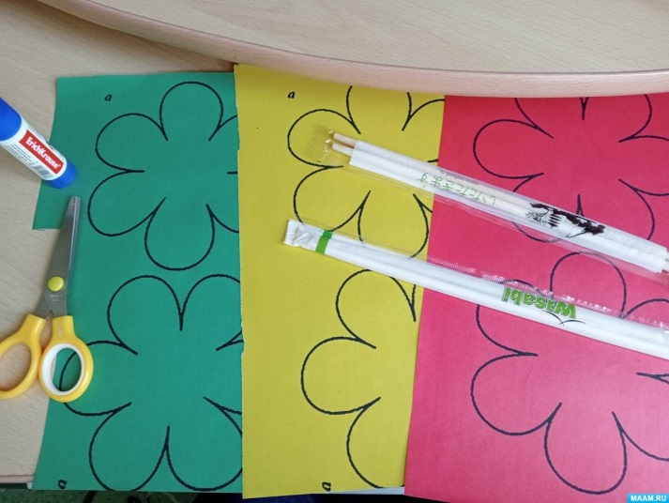
1. Для выполнения работы нам понадобится цветная бумага с распечатанным на ней изображением в двойном виде. (Необходимо помнить, что работа будет двухсторонней) Палочки. Клей, ножницы, скотч.

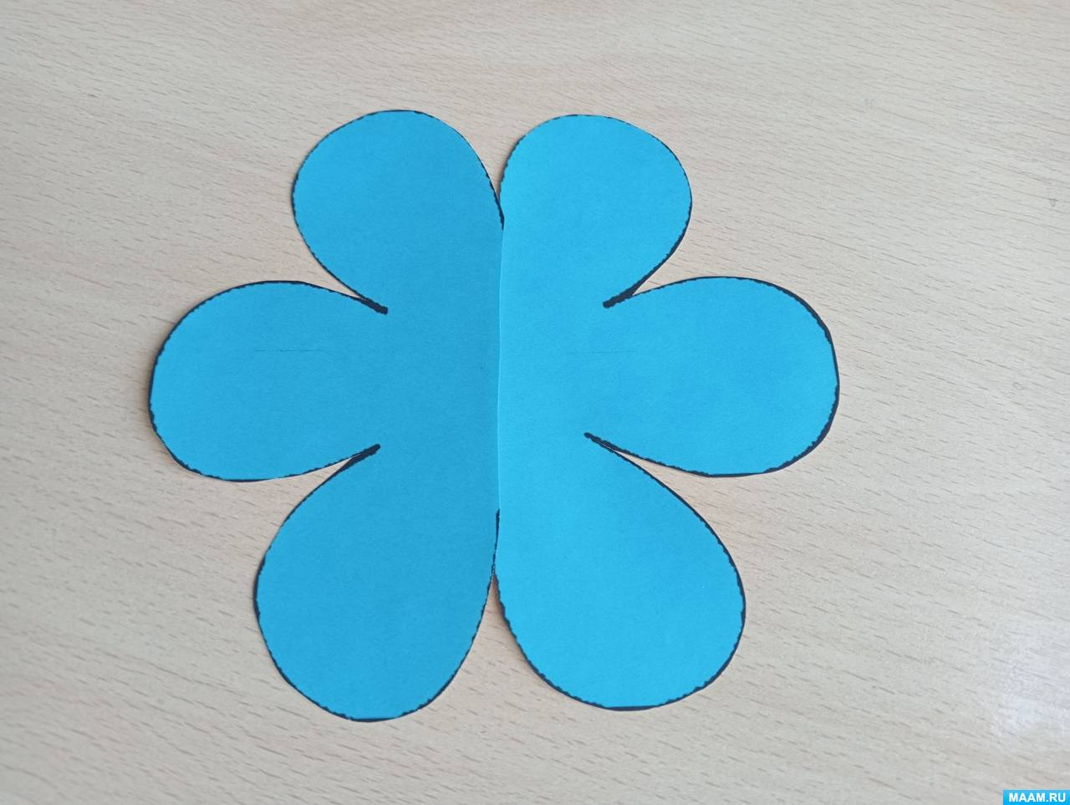
2. Вырезаем цветочки.

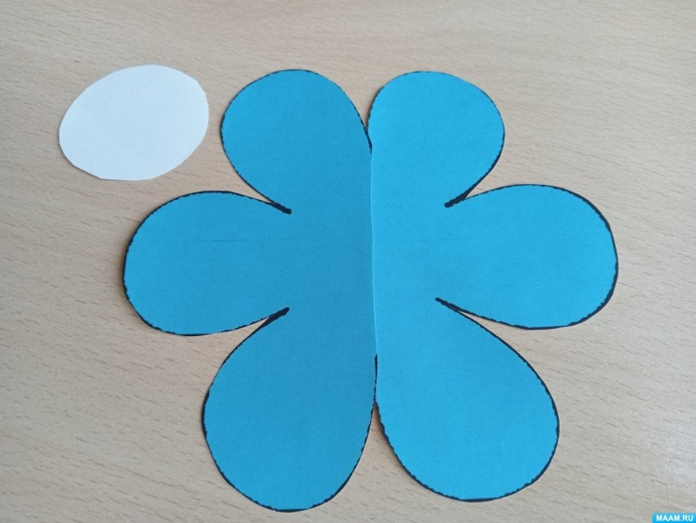
3. Вырезаем сердцевинки.

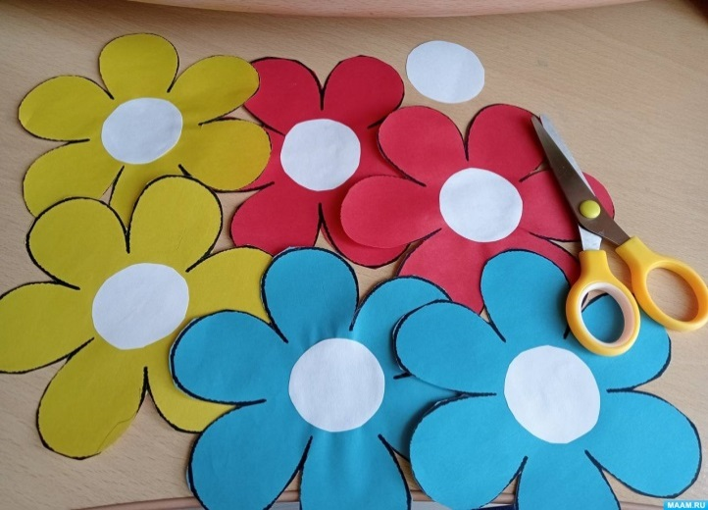
4. Приклеиваем сердцевинки на цветочки.

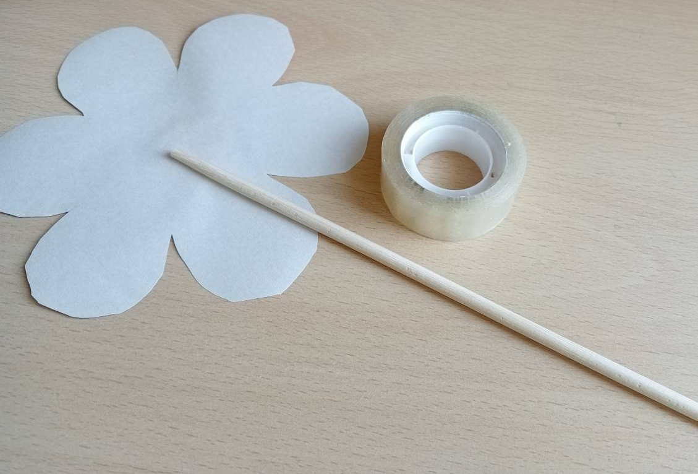

5. С обратной стороны цветочка прикрепляем с помощью скотча палочку.

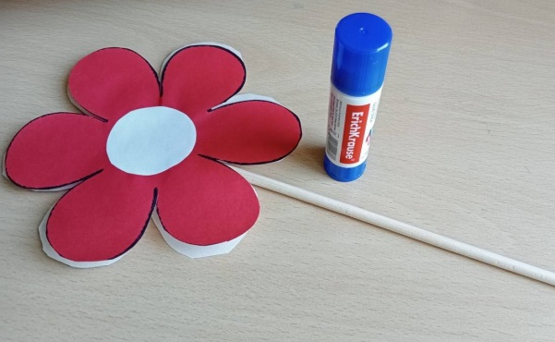
6. С помощью клея приклеиваем с обратной стороны второй цветочек.

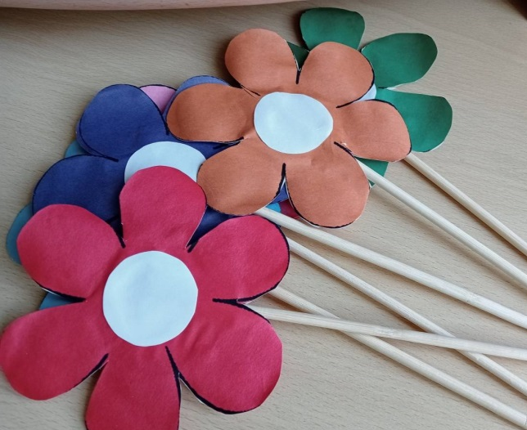
7. Наш тренажер для зрительной гимнастики готов! Желаю вам успехов в работе!

